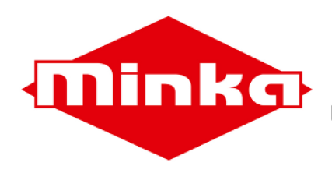

Garantibetingelsene for loftstrapp er som følger:
a) Vi gir en sluttkundegaranti på tre år på alle våre produkter fra leveringsdato / fakturadato. Ikke-beregnet bruk av produktet gjør garantien ugyldig. Den tiltenkte bruken inkluderer også overholdelse av installasjonsinstruksjonene og oppfyllelse av installasjonskravene.
b) Vi garanterer tilgjengeligheten av reservedeler i 10 år etter at vi har stoppet produksjonen av en modell.
I tillegg bekrefter vi at alle MINKA loftstiger, også modell McStep, som er identiske i konstruksjonen med modellen Tradition, er testet av eksterne revisorer i henhold til European Standard EN 14975: 2006 + A1: 2010.

Nordis Byggdistribusjon
Vige Havnevei 4
Telefon38 70 93 00
Epost:post@nobd.no
www.nobd.no

